

AnyQuant股票分析系统需求规格说明文档

V1.0



2016-3-1

南京大学软件学院

JLBuffet小组

**更新历史**

|  |  |  |  |
| --- | --- | --- | --- |
| **修改人员** | **日期** | **变更原因** | **版本号** |
| 刘银 | 2016/3/1 | 基本框架 | V1.0草稿 |
| 罗金宏 | 2016/3/3 | 汇总所有部分 | V1.0正式版 |
|  |  |  |  |

目录

1、文档信息 5

2、项目范围说明 9

3、总体描述 9

3.1产品前景 9

3.2产品功能 10

3.2.1项目整体用例图 10

3.2.2用例描述 10

3.3用户特征 15

3.3.1一般股民 15

3.3.2资深股民 16

3.3.3股票分析师 16

3.4约束 16

3.5假设与依赖 16

4.详细需求描述 16

4.1对外接口需求 16

4.1.1用户界面 16

4.1.2硬件接口 16

4.1.3软件接口 17

4.1.4通信接口 17

4.2功能需求 17

4.2.1系统特性 17

1:登录系统 17

3.2.2大盘数据 18

4.2.3股票信息查询 19

4.2.3自选股管理 21

4.3非功能需求 22

4.3.1安全性 22

4.3.2可维护性 22

4.3.3易用性 22

4.3.4可靠性 23

4.3.5业务规则 23

4.4数据需求 23

4.4.1数据需求 23

4.4.2默认数据 23

4.4.3数据格式要求 24

4.5其他需求 24

5.附录 24

1、文档信息

|  |  |
| --- | --- |
| 内容 | 说明 |
| 编写目的 | 该文档是AnyQuant项目的第一阶段循环需求规格说明文档，提供给用户确认，并为本团队在该阶段的设计、编码、测试进行说明 |
| 背景 | 股票是现代金融市场的娇子，对股票数据进行分析来指导股民的投资是当代的一大软件热点。本文档通过小组全体成员对需求概述的分析、提炼和讨论、总结确定了系统用例之后编写而成。 |
| 定义／术语／缩写词 | **股票代码：**股票代码是证券交易所分配给股票的标示号，按照一定的规则命名，一般是6位数字。  **股票名称：**股票在证券交易所登记、注册的名称。  **成交量（股）：**股市成交量为股票买卖双方达成交易的股票数量，是单边的。（买方买进了十万股，同时卖方卖出十万股。而计算交易量则双边计算，例如买方十万股加卖方十万股，计为二十万股。）  **成交额（元）：**股票成交额是指某一特定时期内，在交易所交易市场成交的某种股票的金额，其单位以人民币“元”计算。（卖方卖出10亿股，买方向卖方支付10亿股的价款，即为成交额）  **最高价：**在一段时间内，股票成交的最高价格。（如日最高价为那一天股票成交的最高价格）**市值：**市值是指一家上市公司的发行股份按市场价格计算出来的股票总价值，其计算方法为每股股票的市场价格乘以发行总股数。整个股市上所有上市公司的市值总和，即为股市总市值。  **流通盘指数(0B指数)：**它的含义是了沪深股市上流通的总股票数，计算方法就是把沪深股市各门股票的流通盘相加，就得到这一指数。这一指标则是监测股市总体发展的工具，因为它的数值与股票涨跌完全无关，单纯的反映了中国股市的规模及发展速度。  **开盘价：**开盘价又称开市价，是指某种证券在证券交易所每个交易日开市后的第一笔每股买卖成交价格。世界上大多数证券交易所都采用成交额最大原则来确定开盘价。  **收盘价：**沪市收盘价为当日该证券最后一笔交易前一分钟所有交易的成交量加权平均价（含最后一笔交易）。当日无成交的，以前收盘价为当日收盘价。深市的收盘价通过集合竞价的方式产生。  **换手率:**也称"周转率"，指在一定时间内市场中股票转手买卖的频率，是反映股票流通性强弱的指标之一。其计算公式为：周转率（换手率）=（某一段时期内的成交量）/（流通股）x100%。其数值越大，不仅说明交投的活跃，还表明交易者之间换手的充分程度。  **振幅：**股票开盘后的当日最高价和最低价之间的差的绝对值与前日收盘价的百分比，它在一定程度上表现股票的活跃程度。  **量比：**量比是衡量相对成交量的指标。它是指股市开市后平均每分钟的成交量与过去5个交易日平均每分钟成交量之比。其计算公式为：量比=（现成交总手数/现累计开市时间(分)）/过去5日平均每分钟成交量  **涨停：**对每只证券当天价格的涨跌幅度予以适当限制的一种交易制度，规定了交易价格在一个交易日中的最大波动幅度为前一交易日收盘价上下百分之几。即规定当日交易最高价格和最低价格。在中国A股市场,均设有涨幅和跌幅的限制,他们都是10%的限制,即所谓的涨停和跌停,10%的涨幅是针对上一交易日股价而言的  **跌停：**与涨停相反。  **均价：**就是几天以来价格的平均价，如5日股票均价。  **最低：**一段时间股票的最低价。  **委比：**委比是金融或证券实盘操作中衡量某一时段买卖盘相对强度的指标，委比的取值自-100%到+100%，+100%表示全部的委托均是买盘，涨停的股票的委比一般是100%，而跌停是-100%。委比为0，意思是买入（托单）和卖出（压单）的数量相等，即委买：委卖=5:5。(比值为10的情况下)。　委比=(委买手数－委卖手数)/(委买手数+委卖手数)×100%  **委买手数：**所有个股委托买入下五档的总数量。  **委卖手数：**所有个股委托卖出上五档的总数量。  **现手：**现手：某一股票即时的成交量。[电子现货](http://baike.baidu.com/view/2777406.htm)最小交易量是一批，相当于股票的一股。对于最近成交的一笔成交量也称现手。  **总手：**从开盘到即时的成交量。一天内现手累计起来就是总手数,即成交量。  **外盘：**这种以高价位叫卖价成交的股票成交量计为外盘，也就是主动性买单。  **内盘：**以低价位叫买价成交的股票成交量计为内盘，也就是主动性的抛盘  **金额：**  **流通股：**流通股是指上市公司股份中，可以在交易所流通的股份数量。其概念，是相对于证券市场而言的。在可流通的股票中，按市场属性的不同可分为A股、B股、法人股和境外上市股。与流通股对应的，还有非流通股，非流通股股票主要是指暂时不能上市流通的国家股和法人股。  **市盈率：**市盈率（Priceearningsratio，即P/Eratio）也称“本益比”、“股价收益比率”或“**市价盈利比率**（简称**市盈率**）”。由股价除以年度每股盈余（EPS）得出（以公司市值除以年度股东应占溢利亦可得出相同结果）  **市净率：**市净率指的是每股股价与每股净资产的比率。市净率可用于投资分析，一般来说市净率较低的股票，投资价值较高，相反，则投资价值较低。市净率=（P/BV）即：每股市价(P)/每股净资产(BookValue)  **流通值：**流通值就是可以流通的那部分股票的市值。  用于描述某一股票的流通价值。  **总市值：**总市值是指在某特定时间内总股本数乘以当时股价得出的股票总价值.  **总股本：**包括新股发行前的股份和新发行的股份的数量的总和。  **上证指数：**上海证券综合指数简称“上证综指”，其样本股是全部上市股票，包括A股和B股，反映了上海证券交易所上市股票价格的变动情况。上证指数系列均采用派氏加权综合价格指数公式计算。上证综合指数等以样本股的发行股本数为权数进行加权计算，计算公式为：　报告期指数=（报告期成份股的总市值/基期）×基期指数　其中，总市值=Σ（股价×发行股数）。  **深证指数：**深证指数是指由深圳证券交易所编制的股价指数，该股票指数的计算方法基本与上证指数相同，其样本为所有在深圳证券交易所挂牌上市的股票，权数为股票的总股本。  **创业板指：**创业板指数，也称为“加权平均指数”，就是以起始日为一个基准点，按照创业板所有股票的流通市值，一个一个计算当天的股价，再加权平均，与开板之日的“基准点”比较。 |
| 相关项目文档及参考资料 | 《CSEIII项目概述及迭代一需求说明》  《CSEIII相关名词以及公式说明》 |

2、项目范围说明

AnyQuant股票分析系统的开发目标是方便用户对股票信息进行查询、筛选、分析等操作，根据各种分析图表来判断当前大盘或某只股票的情况。该系统期望能够为用户提供便捷、快速的股票数据查询、分析服务，能够帮助用户大大减少时间成本，为用户投资提供数据支持。

3、总体描述

3.1产品前景

AnyQuant股票分析系统的开发目标是为用户提供较为全面的股票信息、股市行情、股票数据分析等功能。包括大盘行情查询、排序、某只股票的详细信息查询、分析，致力于用户查询股票信息难，查询耗时间的痛点，给用户提供较为准确并且全面的股票数据分析。方便用户更好地进行股票交易。

3.2产品功能

SF1：查看自选股及大盘全部流通股票的当前交易数据。

SF2：对大盘股票的某个数据项进行升降序排序的操作。

SF3：查看某只股票的一段时间内的详细数据，能够对数据项进行筛选，排序操作。

SF4：能够对自选股票进行管理，能够增加、删除自选股，已经查看自选股信息等操作。

3.2.1项目整体用例图

3.2.2用例描述

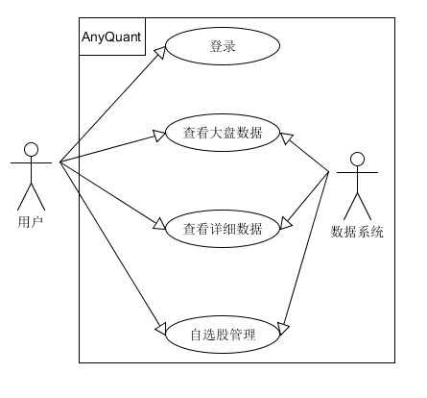

3.2.2.1登录

|  |  |  |  |
| --- | --- | --- | --- |
| **用例编号** | UC001 | **用例名称** | 登录 |
| **参与者** | 用户 | | |
| **前置条件** | 无 | | |
| **后置条件** | 系统读取该用户信息并展示 | | |
| **主事件流** | | | |
| 1.用户发出登陆的请求  **2.**系统提示用户输入用户名和密码  **3.**用户输入用户名和密码  **4.**系统显示自选股数据信息和大盘数据信息 | | | |
| **次要事件流** | | | |
| 3a.用户输入错误  3a1.用户名或密码输入错误  3a2.系统提示错误  3a3.转向主事件2  3b.用户未有账号  3b1.用户未注册账号  3b2.系统提示注册账号  3b3.用户输入账户信息  3b4.转向主事件2 | | | |
| **错误流** | | | |
| E1.系统显示系统故障  E2.结束用例 | | | |
| **字段列表** | | | |
| 无 | | | |
| **业务规则** | | | |
| 无 | | | |
| **非功能性需求** | | | |
| 系统应在用户输入登录信息后两秒内作出提示 | | | |

3.2.2.2查看大盘数据

|  |  |  |  |
| --- | --- | --- | --- |
| **用例编号** | UC002 | 用例名称 | 查看大盘数据 |
| **参与者** | 用户 | | |
| **前置条件** | 无 | | |
| **后置条件** | 无 | | |
| 主事件流: | | | |
| 1.系统根据某种特定排序方式显示大盘内所有股票 | | | |
| 次要事件流 | | | |
| 1a.股票排序  1a1.用户点击某种属性后大盘按该属性将所有股票升序排序  1a2.再次点击该属性后将所有股票逆序排序  1b.筛选股票  1b1.用户选择已有的筛选条件对所有股票进行筛选 | | | |
| **错误流** | | | |
| E1.网络故障  E2.结束用例 | | | |
| 字段列表 | | | |
| 股票名称=股票编号+名字  股票编号6位，股票名字不多于四位汉字 | | | |
| 业务规则 | | | |
| 无 | | | |
| 非功能性需求 | | | |
| 1．用户点击加载更多后要在5s内加载完成 | | | |

3.2.2.3查看股票详细信息

|  |  |  |  |
| --- | --- | --- | --- |
| **用例编号** | UC003 | 用例名称 | 查看股票详细数据 |
| **参与者** | 用户 | | |
| **前置条件** | 无 | | |
| **后置条件** | 无 | | |
| 主事件流: | | | |
| 1.系统显示部分股票名称。  2.用户点击某只股票名称。  3.系统显示该股票详细信息。 | | | |
| 次要事件流 | | | |
| 3a.网络连接错误  3a1.较长时间（5秒）未得到股票信息。  3a2.系统提示网络出现错误。  3a3.转向主事件流1。  3b.用户输入返回指令  3b1.转向主事件流1。  3c.用户选择某一时间段内的股票信息  3c1.系统提示用户输入时间段  3c2.用户输入时间段  3c3.系统判断时间段是否合法  3c3.1.若时间段合法，转向3c4  3c3.2.若时间段不合法，系统提示时间格式错误，转向3c1  3c4.系统显示这一时间段内的股票信息  3d.用户搜索某一只股票的信息  3d1.系统提示输入股票名称（编号或名称）  3d2.用户输入股票名称  3d3.系统判断该名称是否存在  3d3.1.若名称存在，则转向3d4  3d3.2.若名称不存在，系统提示该名称不存在，转向3d1  3d4.系统只显示该只股票  3e.用户对股票进行排序  3d1.用户选择股票的某个属性  3d2.系统将股票依据该属性对股票升序排序并显示  3d3.若用户再次点击该属性，则按降序排序并显示，以此类推 | | | |
| **错误流** | | | |
| E1.网络故障  E2.结束用例 | | | |
| 字段列表 | | | |
| E1：系统显示故障（网络故障，输入问题）。  E2：结束用例。 | | | |
| 业务规则 | | | |
| 无 | | | |
| 非功能性需求 | | | |
| 若五秒内未得到相关股票信息，提示用户网络故障。  系统提供万年历供用户输入日期 | | | |

3.2.2.4自选股管理

|  |  |  |  |
| --- | --- | --- | --- |
| **用例编号** | UC004 | 用例名称 | 自选股管理 |
| **参与者** | 用户 | | |
| **前置条件** | 用户成功登陆系统。 | | |
| **后置条件** | 系统保存该用户关于自选股的选择。 | | |
| 主事件流: | | | |
| 1.系统显示部分股票信息。  2.用户选中某只股票  2.1．用户选择设为自选股  2.1.1．系统保存该股票名称，提示保存成功  2.2．用户选择取消设为自选股  2.2.1．系统删除该股票名称，提示移除成功 | | | |
| 次要事件流 | | | |
| 3a.保存信息失败。  3a1.系统保存自选股信息失败。  3a2.系统提示保存失败，转向主事件流1。 | | | |
| **错误流** | | | |
| E1：系统显示保存失败。  E2：结束用例 | | | |
| 字段列表 | | | |
| 股票名称=股票编号+名字。  股票编号6位，股票名字不多于四位汉字。 | | | |
| 业务规则 | | | |
| 无 | | | |
| 非功能性需求 | | | |
| 无 | | | |

3.3用户特征

3.3.1一般股民

小部分用户。对股票了解程度不深，只了解为数不多的几个股票术语名词，看不懂分析图像。希望迅速准确地了解股市的大致行情，快速获得股票的实时价格。

3.3.2资深股民

主要用户。对股票非常了解，熟练掌握大部分的股票术语，并且能够读懂各种股票分析图像。希望得到对当前的股市情况有系统分析的数据，准确掌握当前股市行情。

3.3.3股票分析师

小部分用户。非常熟悉股市的各种术语，图表，能够通过股票的各种数据较为准确判断。希望能够通过该软件获得准确的数据、较为全面的分析图表。

3.4约束

IC1：系统要求所有从网络上得到的数据均为真实可信数据。

IC2：系统本身不含即时消息、邮件通信等联系机制，需要借助专门的渠道，如客服电话、邮件服务等。

3.5假设与依赖

假设用户的windows电脑已装好Java JRE1.7及以上版本。

4.详细需求描述

4.1对外接口需求

4.1.1用户界

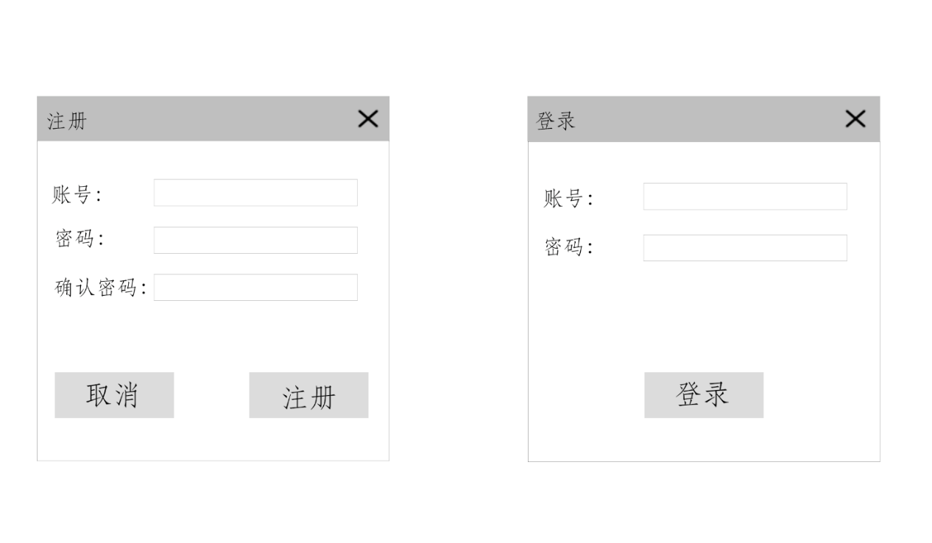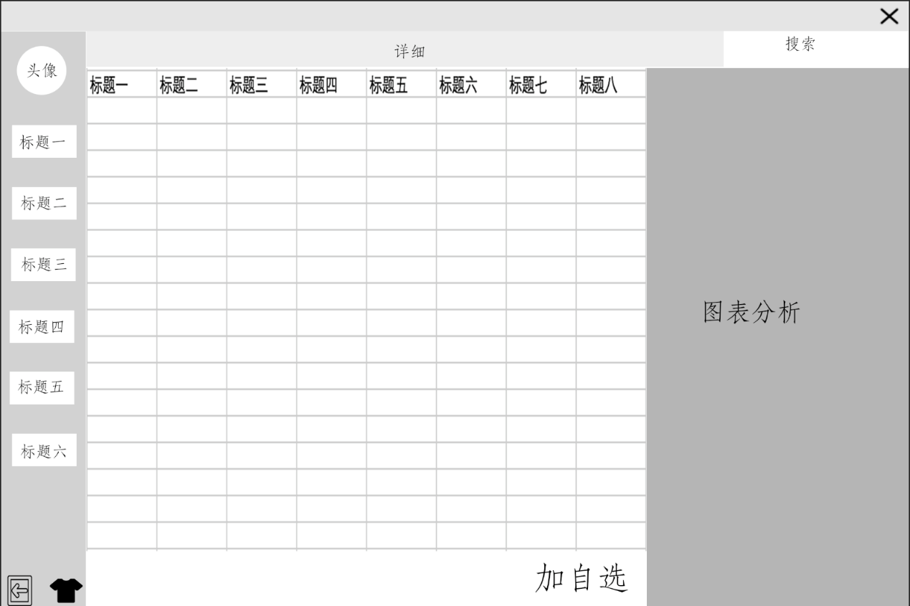  
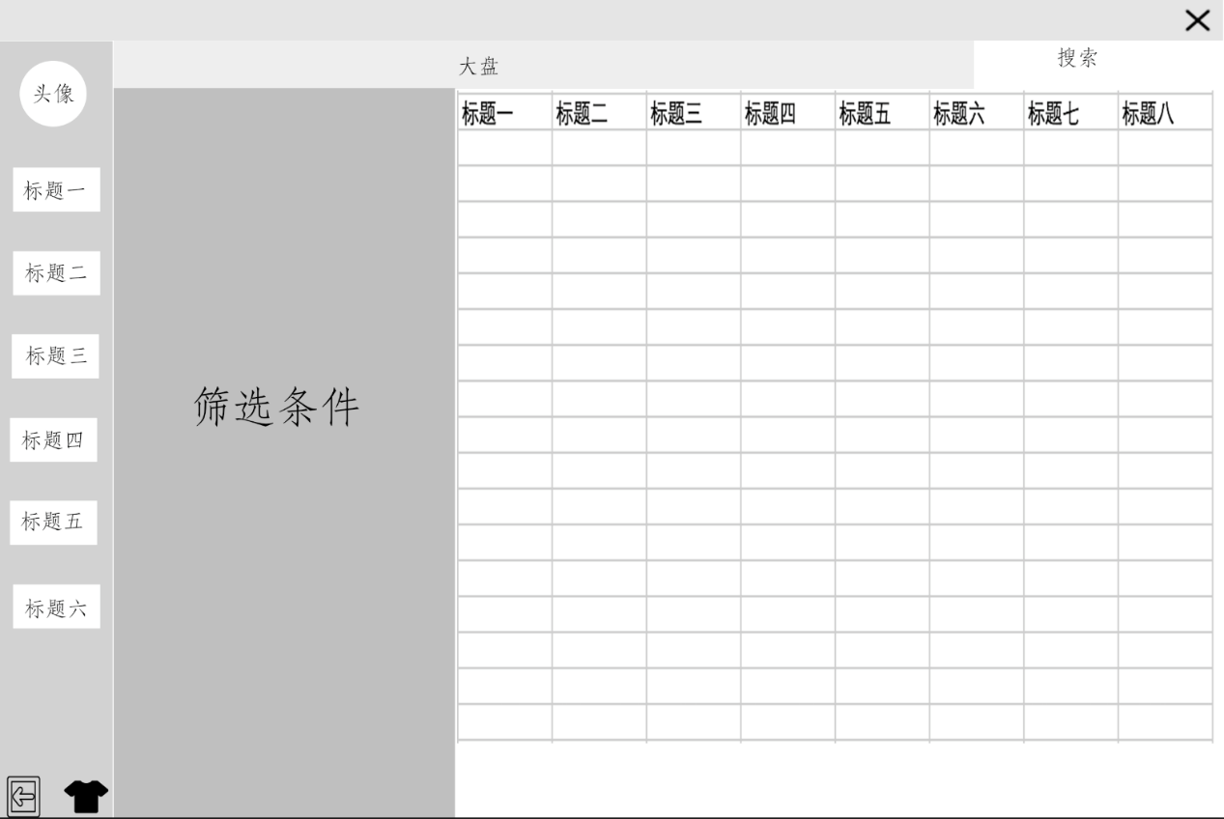  
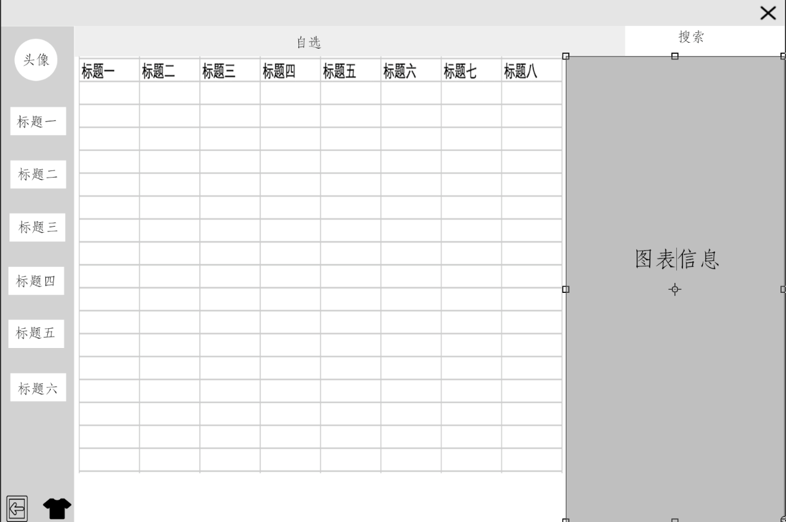

4.1.2硬件接口

无

4.1.3软件接口

此系统运行在Windows7及以上版本环境中，要求系统已安装Java1.7及以上版本JDK。

4.1.4通信接口

系统通过网络请求与网络服务器进行数据交换。

4.2功能需求

4.2.1系统特性

1:登录系统

4.2.1.1 特性描述

用户需要登录系统

优先级 ＝ 高

4.2.1.2 刺激／响应序列

刺激：用户发出登陆系统的请求

响应：系统提示用户输入用户名和密码

刺激：用户输入用户名和密码并确认登录

响应：系统显示用户自选股信息

4.2.1.3 相关功能需求

4.2.1.3.1 功能需求1.1

系统应该允许用户登录

4.2.1.3.2 功能需求1.2

当用户无账号时，系统应该允许用户注册

|  |  |
| --- | --- |
| 编号 | 需求描述 |
| Login.Input    Login.Input.Invalid    Login.Input.Name    Login.Input.Register | 系统应该允许用户在登录时进行键盘输入  在用户输入非法内容时，系统提示输入错误  用户在登录时系统允许用户输入用户名  在用户输入注册请求时，系统将显示注册信息，详见Login.Register |
| Login.End.Finish    Login.End.Cancel | 在用户确认登录时，系统显示总览界面  在用户取消登录时，系统关闭登录任务 |
| Login.Register  Login.Register.Name    Login.Register.Invalid    Login.Register.End    Login.Register.Cancel | 系统允许用户在注册时使用键盘输入  用在注册时，系统允许用户输入用户信息  在用户输入非法内容时，系统提示输入错误  在用户确认注册时，系统返回登录界面  在用户取消登录时，系统结束注册任务 |
| Login.Update | 系统更新账户信息 |

3.2.2大盘数据

3.2.2.1特性描述

用户打开软件后直接以某种排序显示大盘内所有股票（显示20-50股，其余需加载），用户可以对股票重新排序或筛选后查看

3.2.2.2刺激响应序列

刺激：用户打开软件

响应：默认以股票代号顺序显示20股，显示每股的开盘价，最高价，收盘价，最低价，交易量，交易金额

刺激：用户点击某属性名

响应：将所有股票按这种属性排序

刺激：用户再次点击该属性名

响应：将所有股票按这种属性逆序排序

刺激：用户选择筛选条件

响应：筛选符合条件的股票并按序显示

刺激：用户输入股票编号或名字查找股票

响应：用户输入正确：显示该股票详细信息；用户输入错误：提示输入错误并请求重新输入

3.2.2.3功能需求

|  |  |
| --- | --- |
| Sort  Sort.Inverse | 左键点击某个属性后所有股票按该属性排序  再次左键点击该属性后所有股票逆序排序 |
| Search | 根据股票编号或名字查找股票 |
| Sift | 右键点击属性后，系统显示固定的筛选条件。点击某个筛选条件后系统显示符合条件的股票并按序显示 |

4.2.3股票信息查询

4.2.4.1特性描述

用户点击股票的名称以后，系统显示出该只股票的详细信息（开盘价，收盘价，最高价，最低价，涨幅等）

优先级=高

4.2.4.2刺激/响应序列

刺激：用户点击股票名称

响应：系统显示股票相关信息（开盘价，收盘价，最高价，最低价，涨幅等）

刺激：用户输入时间段

响应：系统显示该时间段内该只股票信息

刺激：用户输入股票名称

响应：系统将那只股票置顶显示

刺激：用户输入排序指令

响应：系统对当前内容按用户的选择排序后显示

刺激：用户输入返回命令

响应：系统返回主界面

4.2.4.3相关功能需求

|  |  |
| --- | --- |
| Request.Choose.Name  Request.Choose.Sort | 系统应允许用户用鼠标选择要查看的股票  系统应允许用户使用鼠标选择股票排序的方式 |
| Request.Input.Time  Request.Input.Choose  Request.Input.Name  Request.Input.Quit  Request.Input.Invalid  Request.Input.Search  Request.Input.Sort | 系统应允许用户使用万年历输入时间，见Request.Filter  用户选择股票名称后，系统显示股票详细信息，见Request.ShowInfo  系统应允许用户使用键盘输入股票名称  用户输入返回命令后，系统返回主界面  用户输入非法时，系统提示错误  用户输入搜索命令时，系统将要查询股票置顶显示，见Request.Search  用户输入排序命令时，系统将股票信息排序后显示，见Request.Sort |
| Request.ShowInfo  Request.ShowInfo.Quit | 系统显示该只股票的详细信息  系统返回主界面，见Request.Input.Quit |
| Request.Sort  Request.Sort.Quit | 系统依据用户选择的属性对股票信息进行排序  系统返回主界面，见Request.Input.Quit |
| Request.Search  Request.Invalid  Request.Search.Quit | 系统将对应的股票置顶显示  查询不到那只股票时，系统显示查询不到  系统返回主界面，见Request.Input.Quit |
| Request.Filter  Request.Filter.Invalid | 系统显示对应的时间的股票信息  系统显示输入错误 |

4.2.3自选股管理

4.2.4.1特性描述

用户登陆成功后，点击某一只股票，可以将其设置为自选股或者不设为自选股

优先级=高

4.2.4.2刺激/响应序列

刺激：用户点击股票名称

响应：系统显示用户选择菜单（设为或者不设为自选股）

刺激：用户输入设为自选股命令

响应：系统显示选择保存成功

刺激：用户输入移除自选股命令

响应：系统显示选择保存成功

4.2.4.3相关功能需求

|  |  |
| --- | --- |
| SetChoice.Input  SetChoice.Input.Add  SetChoice.Input.Remove | 系统允许用户使用鼠标输入指令  用户输入加入指令时，见SetChoice.Add  用户输入移除指令时，见SetChoice.Remove |
| Member.Invalid | 用户未登录或者登录失败，系统提示请登录 |
| SetChoice.Add  SetChoice.Remove | 系统将用户选择的股票加入自选股名单，并提示成功  系统将用户选择的股票移除自选股名单，并提示成功 |

4.3非功能需求

4.3.1安全性

该系统允许用户匿名使用，不允许用户查看其他用户的使用信息。

4.3.2可维护性

Modifiability1：如果系统要增加新的数据项显示信息，要能够在2人天内完成。

Modifiability2：如果系统扩展新的分析图表，要能够在2人天内完成。

Modifiability3：如果系统要实现跨平台的数据转移或大量的数据更新、修改，要能够在2人天内完成。

Modifiability4：如果系统扩展使用数据库，要能够在3人天内完成。

4.3.3易用性

Usability1：不需要用户使用手册或系统使用培训，用户也能够使用本系统所有功能。

Usability2：用户在进行操作时的每一步操作都能得到一定的反馈信息提示。

Usability3：股市数据数据更新时，用户能及时获得更新信息且不会带来操作代价。

4.3.4可靠性

Reliability1：当系统处理5000只以内的股票信息时，系统不崩溃

Reliability2：系统崩溃后，不影响底层数据的存储，不需手动恢复。

Reliability3：系统网络连接突然中断，立即反馈信息，并且尝试重新连接，不影响底层数据的存储，不需要手动恢复。

4.3.5业务规则

无

4.4数据需求

4.4.1数据需求

DR1：股票数据直接由系统从网络获取。

DR2：第一阶段不使用数据库存储数据，正在后面的第三阶段循环阶段可以数据库存储数据。

DR3：如要在系统本地储存数据，则使用序列化文件存储股票数据。

4.4.2默认数据

默认数据用于系统新增信息条目但数据不全时。

Default1：所有待从文件中读取的信息默认为空。

Default2：大盘数据默认按涨幅降序排列，股票的详细数据默认按照时间由近到远排列。

4.4.3数据格式要求

Format1：所有的日期均为XXXX-XX-XX（如2016-03-01，中间的小横线为英文字符）。

Format2：所有的股票价格均保留3位小数，单位为元，股票成交量以股为单位（13457股），股票成交额以元为单位，在展示是不保留小数（325464元）。

Format3：所有的比率值以0~1之间的数值展示为百分数，保留两位小数（如89.82%）。

4.5其他需求

1、用户必须在联网状态下使用本系统，且网速大于100KB/s。

2、要求用户需具备基本的计算机操作技能。

5.附录